民 政 信 息
第58期
西吉县民政局 2023年9月11日

西吉县民政局开展“政府开放日”活动

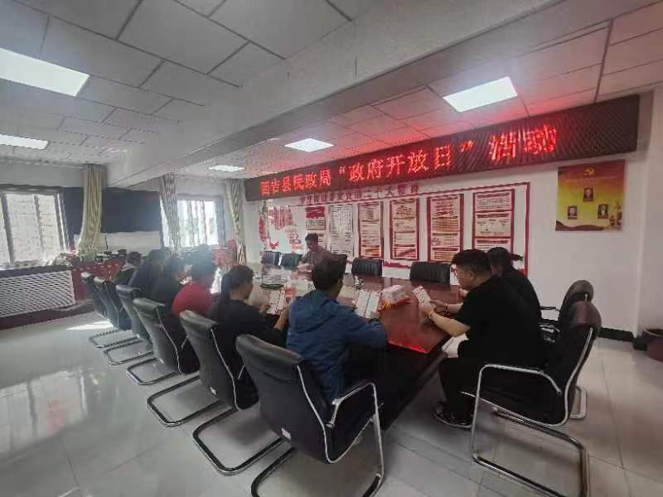
为认真贯彻落实中央和区、市、县关于政务公开工作的部署要求，加快法治政府、服务型政府建设，提高行政效率，搭建政民互动平台，全面提升政务公开工作水平。9月15日，西吉县民政局开展“政府开放日”活动，局机关及下属有关单位负责同志、群众代表共20余人参加活动。
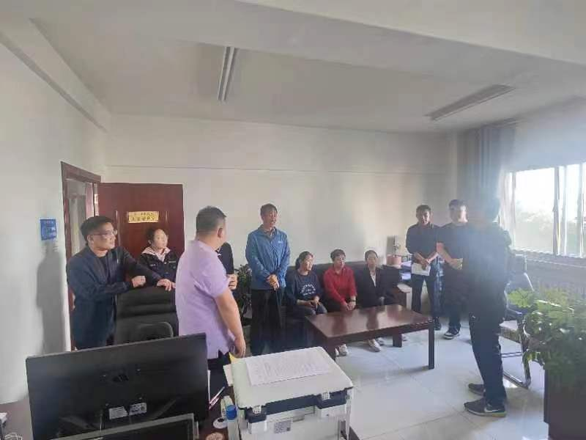
活动主要通过现场在民政局各业务办公室参观、咨询、听取科室主要负责人讲解等方式，详细了解民政服务各项惠民政策及办事流程等，近距离感受到高效、便捷、贴心的民政服务。
在座谈会上，民政局负责同志详细介绍了民政工作职能、工作情况、相关政策等。随后代表们积极发言提问并对民政工作提出了宝贵的意见建议。
此次“政府开放日”活动进一步拉近了群众与政府的距离，增强了群众对县民政工作的认同和支持。今后县民政局将以此次“政府开放日”活动为契机，认真梳理总结群众意见建议，继续优化政务开放工作，进一步推动民政工作再上新台阶。

